Nama: wildan dwi triatna kusuma
Nim: 254107020030
Kelas: 1C
2.1.3 Pertanyaan
1. Sebutkan dan jelaskan karakteristik class atau object!
Class memiliki karakteristik berikut:
1.Memiliki atribut (properties / variabel)
yakni data yang menggambarkan keadaan sebuah objek.
2.Memiliki method (perilaku / fungsi)
yakni tindakan atau operasi yang bisa dilakukan oleh objek.
3.Merupakan blueprint / cetakan objek
class tidak menyimpan data sebenarnya, namun hanya struktur.
4.Objek (instance) terbuat dari class
objek berisi data yang nyata sesuai dengan atribut class.
Object memiliki karakteristik:
1.Memiliki nilai atribut yang nyata (bukan hanya struktur) 2.Bisa menjalankan method yang dimiliki oleh class 3.Merepresentasikan sesuatu yang nyata
2. Pada class Mahasiswa, ada berapa atribut? Sebutkan! Di jobsheet, class Mahasiswa memiliki 4 atribut, yakni: •String nama
•String nim
•double ipk
•String kelas
3. Ada berapa method yang dimiliki class tersebut? Sebutkan! Class Mahasiswa memiliki 4 method, yakni:
•tampilkanInformasi()
•ubahKelas(String kelasBaru)
•updateIpk(double ipkBaru)

•nilaiKinerja()
4. Perintah: “Modifikasi method updateIpk() maka dari itu sebelum IPK diubah, dilakukan pengecekan apakah IPK valid (0.0 – 4.0). Jika tidak valid, tampilkan pesan error.”
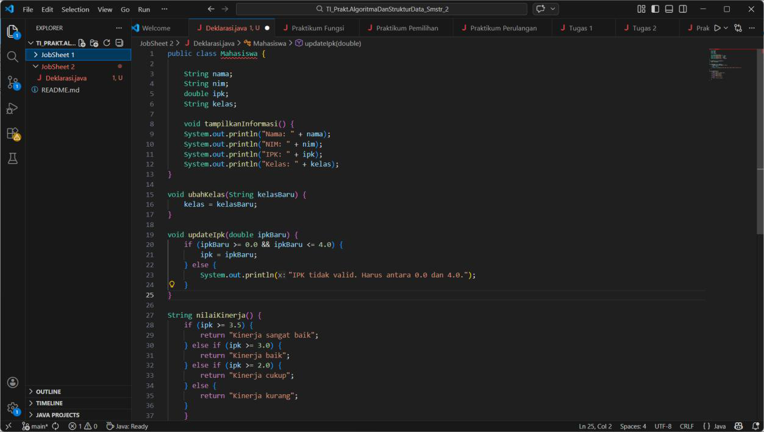
5. Jelaskan metode kerja method nilaiKinerja()
Method ini digunakan untuk mengevaluasi kinerja mahasiswa berdasarkan IPK.
Metode kerjanya:
1.Method membaca nilai ipk pada objek mahasiswa.
2.Method membandingkan IPK dengan batas nilai:
•IPK ≥ 3.5 → kinerja sangat baik
•IPK ≥ 3.0 → kinerja baik
•IPK ≥ 2.0 → kinerja cukup
•IPK < 2.0 → kinerja kurang
3.Method mengembalikan (return) String sesuai dengan kategori.
Method tersebut tidak menampilkan output, tetapi mengembalikan nilai agar bisa digunakan di tempat lain.
2.2.3 Pertanyaan
1. Pada class MahasiswaMain, tunjukkan baris kode program yang digunakan untuk proses instansiasi! Apa nama object yang dihasilkan?

•Baris instansiasi:
Mahasiswa mhs1 = new Mahasiswa();
•Nama object yang dihasilkan:
mhs1
2. Bagaimana metode mengakses atribut dan method dari suatu objek?
•Metode mengakses atribut:
Memakai: NamaObjek.namaAtribut
•Metode mengakses method:
Memakai: NamaObjek.namaMethod()
3. Mengapa hasil output pemanggilan method tampilkanInformasi() pertama dan kedua berbeda?
Dikarenakan nilai atribut objek mhs1 berubah sebelum pemanggilan yang kedua dilakukan.
Perubahan yang terjadi:
1.Kelas diubah:
mhs1.ubahKelas("SI 2K");
2.IPK diperbarui:
mhs1.updateIpk(3.60);
Akibatnya:
Pemanggilan tampilkanInformasi() pertama akan menampilkan data awal sedangkan pemanggilan tampilkanInformasi() kedua menampilkan data setelah diubah.
2.3.3 Pertanyaan
1. Pada class Mahasiswa di Percobaan 3, tunjukkan baris kode program yang digunakan untuk mendeklarasikan konstruktor berparameter!
public Mahasiswa05(String namaBaru, String nimBaru, double ipkBaru, String kelasBaru) { nama = namaBaru;
nim = nimBaru;
ipk = ipkBaru;
kelas = kelasBaru;}

2. Perhatikan class MahasiswaMain. Apa sebenarnya yang dilakukan pada baris program berikut?
Mahasiswa mhs2 = new Mahasiswa("Annisa Nabila", "2141720160", 3.25, "TI 2I");
Kegunaan baris program tersebut merupakan:
•Membuat (instansiasi) objek baru bernama mhs2
•Mengisi atribut objek itu berdasarkan konstruktor berparameter:
1.nama = "Annisa Nabila"
2.nim = "2141720160"
3.ipk = 3.25
4.kelas = "TI 2I"
•Semua nilai akan langsung tersimpan di dalam object mhs2
3. Hapus konstruktor default pada class Mahasiswa, selanjutnya compile dan run program. Bagaimana hasilnya? Jelaskan mengapa hasilnya demikian!
Error, dikarenakan Java tidak secara otomatis membuat konstruktor default apabila kita sudah menuliskan konstruktor berparameter. Akibatnya, objek yang dibangun tanpa parameter akan menyebabkan error dikarenakan konstruktor default tersebut tidak tersedia.
4. Setelah melakukan instansiasi object, apakah method di dalam class Mahasiswa harus diakses secara berurutan? Jelaskan alasannya!
Pemanggilan method pada sebuah objek tidak harus dilakukan secara berurutan, dikarenakan setiap method berfungsi secara mandiri. Hal yang terpenting merupakan objek tersebut sudah dibangun sebelum method dipanggil.
5. Buat object baru dengan nama mhs<NamaMahasiswa> memakai konstruktor berparameter dari class Mahasiswa!

